618项目需求分析与原型设计

协同工作区

需求分析
在正在处理任务中，可以动态的增加数据集中的数据，并关联到任务的输出数据

原型页面

正在处理页面，点击“数据集”按钮，页面跳转，出现增加数据集的页面，填写数据名称，选择为文件类别，各个属性填写完毕后提交，这时有数据名称校验，不能增加同名数据，校验成功后返回正在处理页面，新增数据显示在输出数据里。见如图1
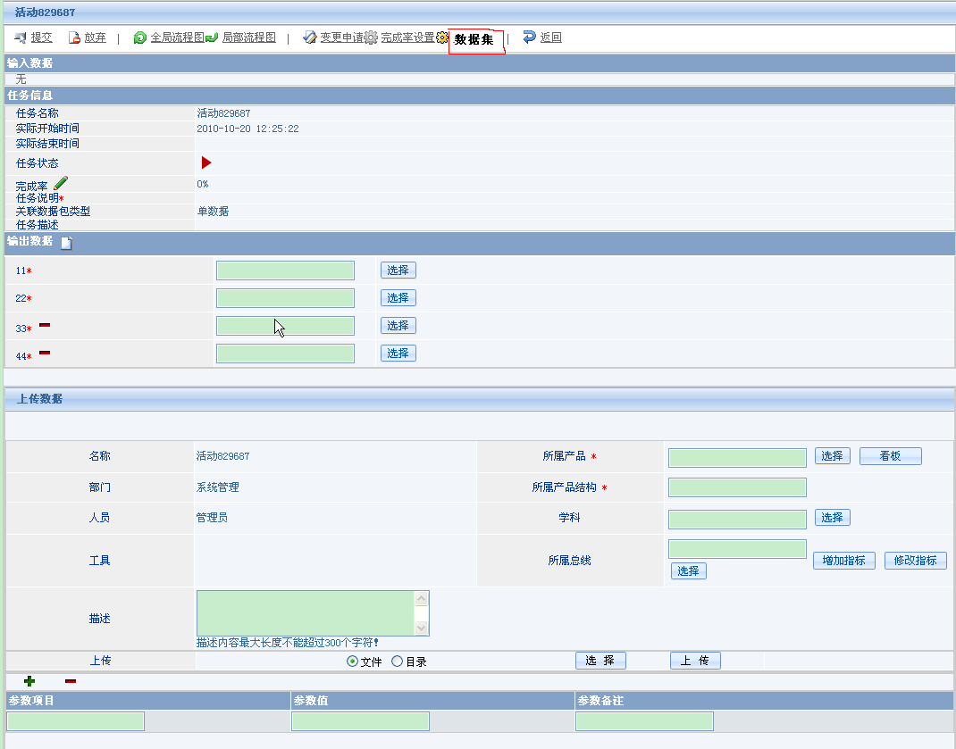
图1

跳转后页面见图2
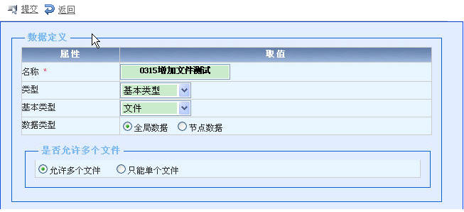
图2

提交后跳转页面显示如下
